Необходимо найти максимальное значение целевой функции F = 4x₁+6x₂ → max, при системе ограничений:
5x₁-2x₂≥10.2, (1)
-2x₁+x₂≤5, (2)
3x₂≤3.5, (3)
x₁+x₂≤3.9, (4)
x₁ ≥ 0, (5)
x₂ ≥ 0, (6)
где x₁, x₂ - целые числа.
Шаг №1. Построим область допустимых решений, т.е. решим графически систему неравенств. Для этого построим каждую прямую и определим полуплоскости, заданные неравенствами (полуплоскости обозначены штрихом).
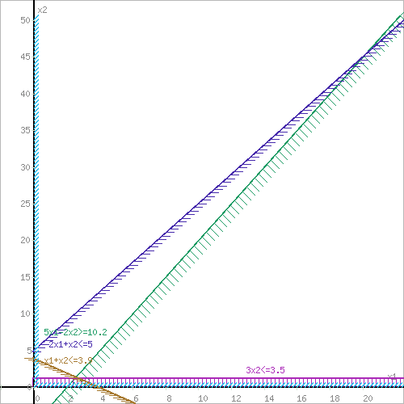
или
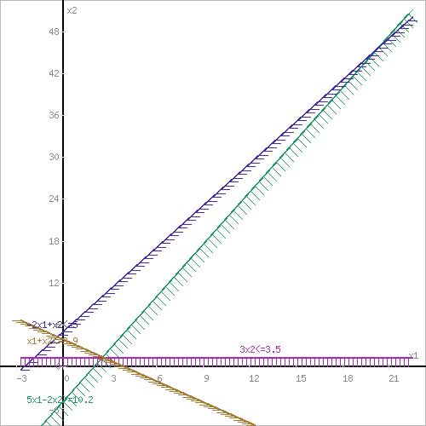
Шаг №2. Границы области допустимых решений.
Пересечением полуплоскостей будет являться область, координаты точек которого удовлетворяют условию неравенствам системы ограничений задачи.
Обозначим границы области многоугольника решений.
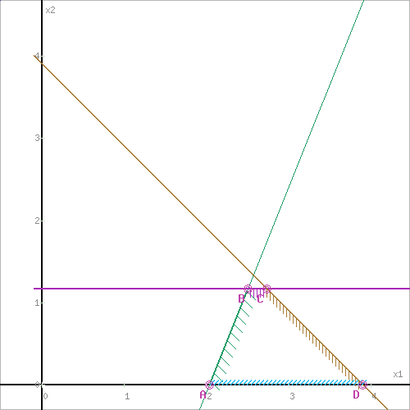
Шаг №3. Рассмотрим целевую функцию задачи F = 4x₁+6x₂ → max.
Построим прямую, отвечающую значению функции F = 4x₁+6x₂ = 0. Вектор-градиент, составленный из коэффициентов целевой функции, указывает направление максимизации F(X). Начало вектора – точка (0; 0), конец – точка (4;6). Будем двигать эту прямую параллельным образом. Поскольку нас интересует максимальное решение, поэтому двигаем прямую до последнего касания обозначенной области. На графике эта прямая обозначена пунктирной линией.
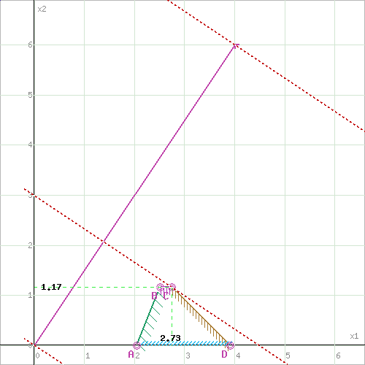
Прямая F(x) = const пересекает область в точке C. Так как точка C получена в результате пересечения прямых (3) и (4), то ее координаты удовлетворяют уравнениям этих прямых:
3x₂=3.5
x₁+x₂=3.9
Решив систему уравнений, получим: x₁ = 2.7333, x₂ = 1.1667
Откуда найдем максимальное значение целевой функции:
F(x) = 4∙2.7333 + 6∙1.1667 = 17.9333
Оптимальное значение переменной x₂=1.17 оказалось нецелочисленным.
Разбиваем задачу 1 на две подзадачи 11 и 12.
В первой из них к условиям задачи 11 добавляется условие х₂ ≥ 2, а к задаче 12 — условие х₂ ≤ 1.
Эта процедура называется ветвлением по переменной х₂.
Решим графически задачу 11 как задачу ЛП.
5x₁-2x₂≥10.2, (1)
-2x₁+x₂≤5, (2)
3x₂≤3.5, (3)
x₁+x₂≤3.9, (4)
x₂≥2, (5)
x₁ ≥ 0, (6)
x₂ ≥ 0, (7)
Задача не имеет допустимых решений. ОДР представляет собой пустое множество.
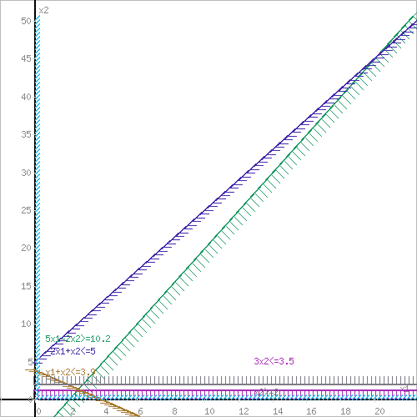
Задача 11 не имеет решения, поэтому для нее процесс ветвления прерываем.
Решим графически задачу 12 как задачу ЛП.
5x₁-2x₂≥10.2, (1)
-2x₁+x₂≤5, (2)
3x₂≤3.5, (3)
x₁+x₂≤3.9, (4)
x₂≤1, (5)
x₁ ≥ 0, (6)
x₂ ≥ 0, (7)
Прямая F(x) = const пересекает область в точке C. Так как точка C получена в результате пересечения прямых (4) и (5), то ее координаты удовлетворяют уравнениям этих прямых:
x₁+x₂=3.9
x₂=1
Решив систему уравнений, получим: x₁ = 2.9, x₂ = 1
Откуда найдем максимальное значение целевой функции:
F(x) = 4∙2.9 + 6∙1 = 17.6
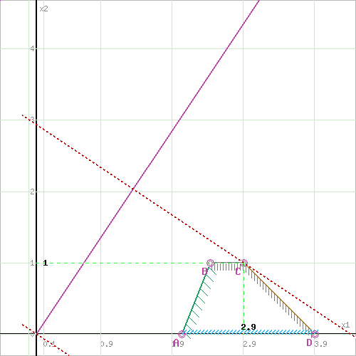
Оптимальное значение переменной x₁=2.9 оказалось нецелочисленным.
Разбиваем задачу 12 на две подзадачи 121 и 122.
В первой из них к условиям задачи 121 добавляется условие х₁ ≥ 3, а к задаче 122 — условие х₁ ≤ 2.
Решим графически задачу 121 как задачу ЛП.
5x₁-2x₂≥10.2, (1)
-2x₁+x₂≤5, (2)
3x₂≤3.5, (3)
x₁+x₂≤3.9, (4)
x₂≤1, (5)
x₁≥3, (6)
x₁ ≥ 0, (7)
x₂ ≥ 0, (8)
Прямая F(x) = const пересекает область в точке B. Так как точка B получена в результате пересечения прямых (4) и (6), то ее координаты удовлетворяют уравнениям этих прямых:
x₁+x₂=3.9
x₁=3
Решив систему уравнений, получим: x₁ = 3, x₂ = 0.9
Откуда найдем максимальное значение целевой функции:
F(x) = 4∙3 + 6∙0.9 = 17.4
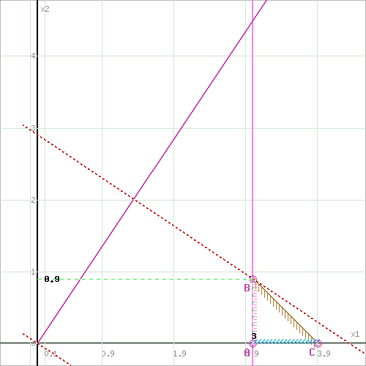
Решим графически задачу 122 как задачу ЛП.
5x₁-2x₂≥10.2, (1)
-2x₁+x₂≤5, (2)
3x₂≤3.5, (3)
x₁+x₂≤3.9, (4)
x₂≤1, (5)
x₁≤2, (6)
x₁ ≥ 0, (7)
x₂ ≥ 0, (8)
Задача не имеет допустимых решений. ОДР представляет собой пустое множество.
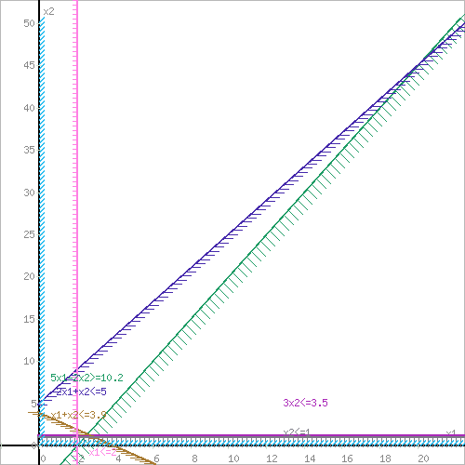
Задача 122 не имеет решения, поэтому процесс ветвления прерываем.
Оптимальное значение переменной x₂=0.9 оказалось нецелочисленным.
Разбиваем задачу 121 на две подзадачи 1211 и 1212.
В первой из них к условиям задачи 1211 добавляется условие х₂ ≥ 1, а к задаче 1212 — условие х₂ = 0.
Решим графически задачу 1211 как задачу ЛП.
5x₁-2x₂≥10.2, (1)
-2x₁+x₂≤5, (2)
3x₂≤3.5, (3)
x₁+x₂≤3.9, (4)
x₂≤1, (5)
x₁≥3, (6)
x₂≥1, (7)
x₁ ≥ 0, (8)
x₂ ≥ 0, (9)
Сведем систему ограничений к следующему виду:
5x₁-2x₂≥10.2, (1)
-2x₁+x₂≤5, (2)
3x₂≤3.5, (3)
x₁+x₂≤3.9, (4)
x₂=1, (5)
x₁≥3, (6)
x₁ ≥ 0, (7)
x₂ ≥ 0, (8)
Задача не имеет допустимых решений. ОДР представляет собой пустое множество.
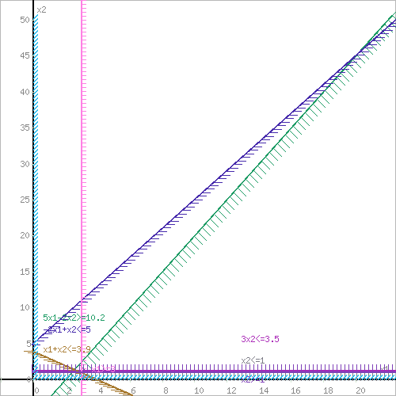
Задача 1211 не имеет решения, поэтому для нее процесс ветвления прерываем.
Решим графически задачу 1212 как задачу ЛП.
5x₁-2x₂≥10.2, (1)
-2x₁+x₂≤5, (2)
3x₂≤3.5, (3)
x₁+x₂≤3.9, (4)
x₂≤1, (5)
x₁≥3, (6)
x₂=0, (7)
x₁ ≥ 0, (8)
x₂ ≥ 0, (9)
Прямая F(x) = const пересекает область в точке B. Так как точка B получена в результате пересечения прямых (4) и (7), то ее координаты удовлетворяют уравнениям этих прямых:
x₁+x₂=3.9
x₂=0
Решив систему уравнений, получим: x₁ = 3.9, x₂ = 0
Откуда найдем максимальное значение целевой функции:
F(x) = 4∙3.9 + 6∙0 = 15.6
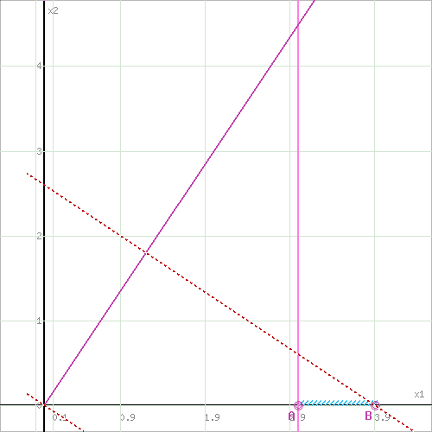
Оптимальное значение переменной x₁=3.9 оказалось нецелочисленным.
Разбиваем задачу 1212 на две подзадачи 12121 и 12122.
В первой из них к условиям задачи 12121 добавляется условие х₁ ≥ 4, а к задаче 12122 — условие х₁ ≤ 3.
Решим графически задачу 12121 как задачу ЛП.
5x₁-2x₂≥10.2, (1)
-2x₁+x₂≤5, (2)
3x₂≤3.5, (3)
x₁+x₂≤3.9, (4)
x₂≤1, (5)
x₁≥3, (6)
x₂=0, (7)
x₁≥4, (8)
x₁ ≥ 0, (9)
x₂ ≥ 0, (10)
Задача не имеет допустимых решений. ОДР представляет собой пустое множество.
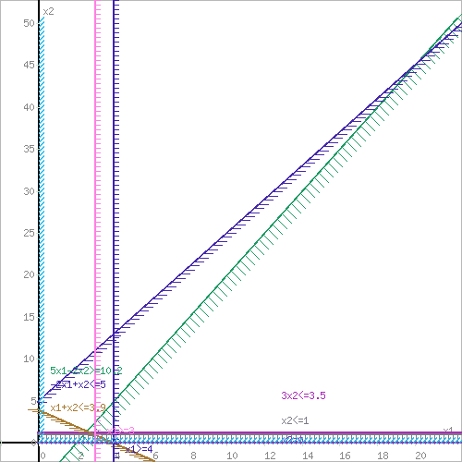
Задача 12121 не имеет решения, поэтому для нее процесс ветвления прерываем.
Решим графически задачу 12122 как задачу ЛП.
5x₁-2x₂≥10.2, (1)
-2x₁+x₂≤5, (2)
3x₂≤3.5, (3)
x₁+x₂≤3.9, (4)
x₂≤1, (5)
x₁≥3, (6)
x₂=0, (7)
x₁≤3, (8)
x₁ ≥ 0, (9)
x₂ ≥ 0, (10)
Сведем систему ограничений к следующему виду:
5x₁-2x₂≥10.2, (1)
-2x₁+x₂≤5, (2)
3x₂≤3.5, (3)
x₁+x₂≤3.9, (4)
x₂≤1, (5)
x₁=3, (6)
x₂=0, (7)
x₁ ≥ 0, (8)
x₂ ≥ 0, (9)
Прямая F(x) = const пересекает область в точке A. Так как точка A получена в результате пересечения прямых (6) и (7), то ее координаты удовлетворяют уравнениям этих прямых:
x₁=3
x₂=0
Решив систему уравнений, получим: x₁ = 3, x₂ = 0
Откуда найдем максимальное значение целевой функции:
F(x) = 4∙3 + 6∙0 = 12
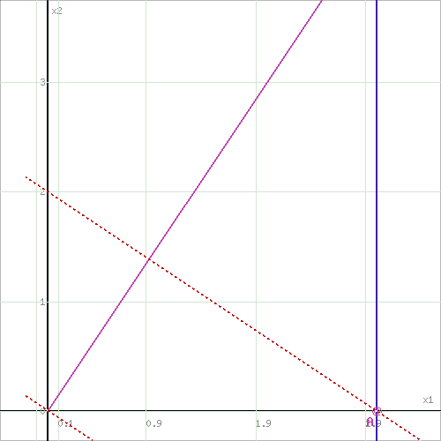
Решение задачи 12122 получилось целочисленным.
Новое значение текущего рекорда будет равно F(X) = 12.
Так как найденная точка является первым целочисленным решением, то ее и соответствующее ей значение ЦФ следует запомнить. Сама точка называется текущим целочисленным рекордом или просто рекордом, а оптимальное значение целочисленной задачи — текущим значением рекорда. Это значение является нижней границей оптимального значения исходной задачи Z∙.
F(X) = 12
x₁ = 3
x₂ = 0
Решение было получено и оформлено с помощью сервиса:
Целочисленное программирование. Метод ветвей и границ
Вместе с этой задачей решают также:
Графический метод
Решение симплекс-методом
Решение задач линейного программирования графическим методом
Двойственная задача линейного программирования
Метод Гомори
Транспортная задача
Расчет сетевого графика
Динамическое программирование
Теория массового обслуживания

